|  |  |  |
| --- | --- | --- |
| **Proyecto:**  Coopel | **Referencia JIRA:**  CPL-1724 | **Caso de Prueba:**  P2_C11 |
| **Fecha de Ejecución:**  11/02/2015 | **Tester ejecutor:**  Lidia Munguía | **Estatus:**  **OK** |

**Descripción:** Registro de trabajador IMMS asignado con tipo de solicitud 5 y con 20 SM en ACR.

**Resultado esperado:** El sistema no deberá considerar los registros de trabajadores asignados.

**Pasos y evidencias:**

1. Validar BD el tipo de solicitud es asignado.

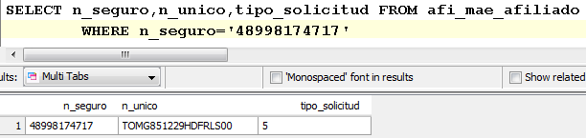

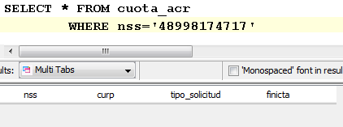

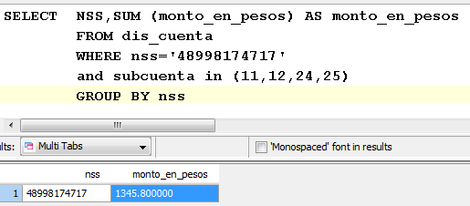

1. Pantalla con folio de identificación

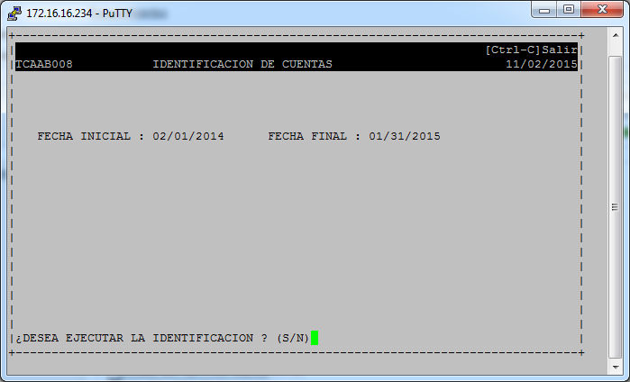

1. Ya que la cuenta es asignada el sistema no la considera en la identificación.

